常州市凤凰新城实验小学

2021年度“感动凤凰”评选结果公示

根据常州市凤凰新城实验小学2021年度“感动凤凰”评选方案，经个人（团队）申报推荐、全体教工民主票选和行政会议审议，在19个候选人和30个候选团队中评选出如下“感动人物”和“感动团队”，排名不分先后。

**十大感动凤凰人物：**高妍、姜罕翎、许步芸、贡娅婷、肖诚、何婧怡、范雪琴、杨梅、胡佳瑶、浦亦炼

**十大感动凤凰团队：**课程教学中心、语文学科组、英语学科组、一年级组、二年级组、美术备课组、五年级语文备课组、六年级语文备课组、四年级数学备课组、五年级数学备课组

特此公示，如对以上评选结果有异议，请于1月26日前向校长室或人力资源中心反映。

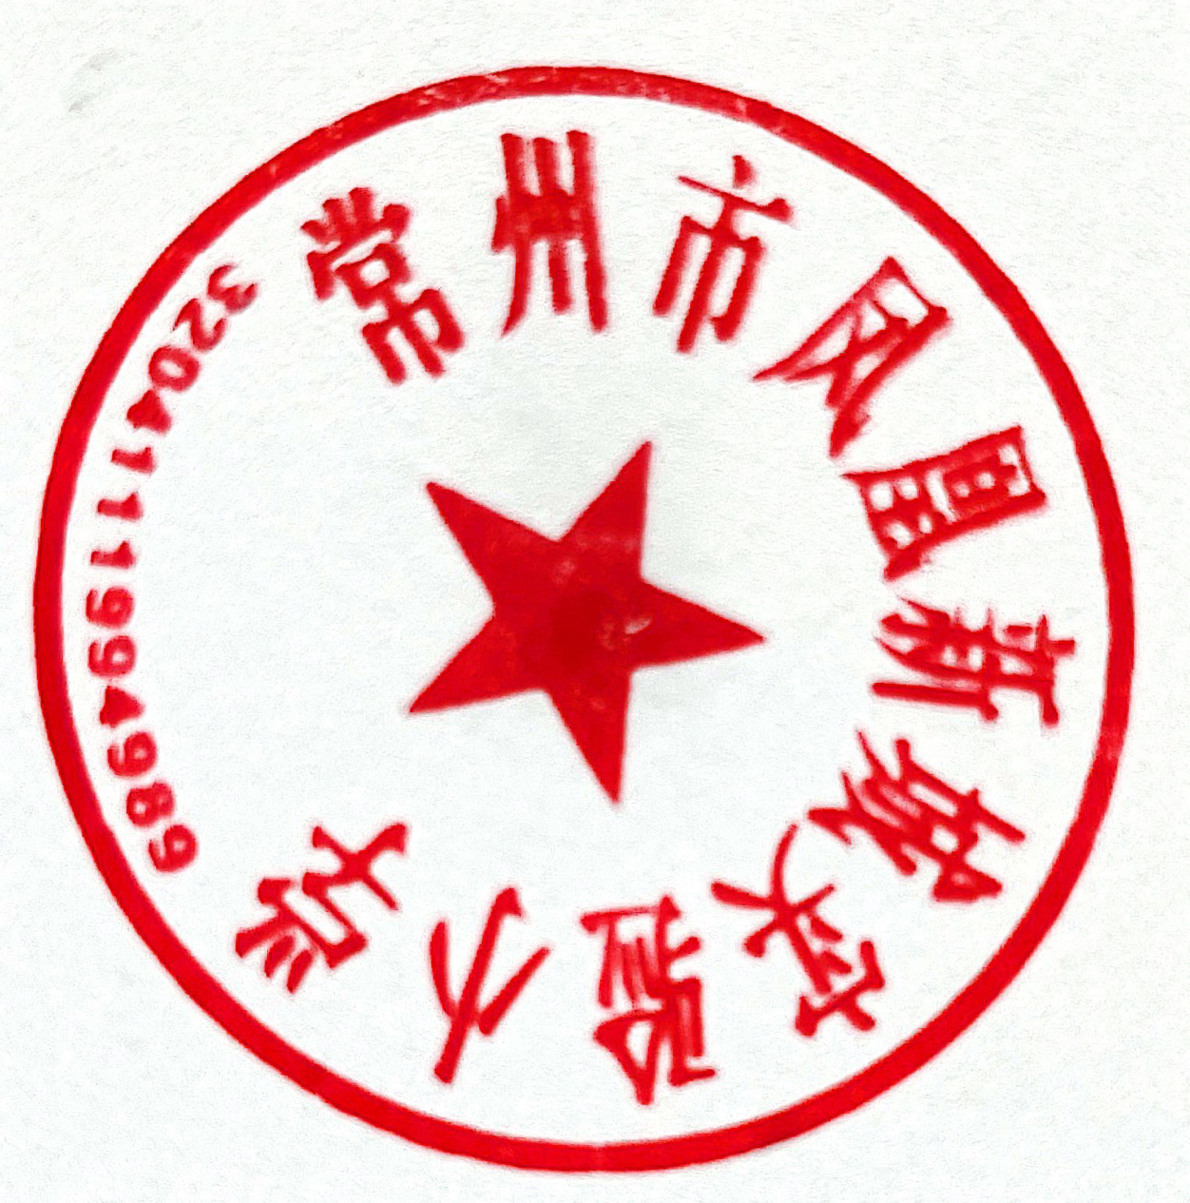

**常州市凤凰新城实验小学**

**2022年1月24日**